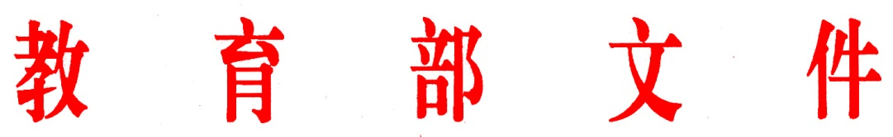
教师〔2020〕1号

教育部关于授予张桂梅同志“全国优秀教师”

荣誉称号的决定

张桂梅，女，满族，1957年6月生，中共党员，系云南省丽江华坪女子高级中学党支部书记、校长，华坪县儿童福利院院长。曾获全国先进工作者、全国师德标兵、全国最美乡村教师等荣誉。
张桂梅同志忠诚党的教育事业，坚守滇西贫困地区40多年，放弃优越的工作条件，毅然投身深度贫困山区教育扶贫主战场，攻坚克难，执着奋斗，为当地教育发展和脱贫攻坚作出重要贡献。她矢志不渝，克服种种困难，努力阻断贫困代际传递，建成针对贫困山区家庭困难女孩的全国第一所全免费女子高中，使1600多名贫困家庭学生圆梦大学，托举起贫困家庭脱贫发展的希望与信心。她立德树人，始终坚持一线言传身教，加强师生思想政治和理想信念教育，给予困难学生母亲般的呵护，深受师生和群众爱戴。她敬业奉献，长期拖着病体忘我工作，将自己工资、所获奖金和社会捐助诊疗费等100多万元全部用于兴教办学，在与时间赛跑和病魔抗争中，以实际行动兑现着自己“只要还有一口气，就要站在讲台上”的诺言，用不懈追求书写着不忘初心、牢记使命，为党和人民事业永远奋斗的绚丽人生。
在张桂梅同志身上，集中体现了一名人民教师绝对忠诚的政治品格、心有大我的家国情怀、教育为民的责任担当、爱生如子的高尚师德，张桂梅同志是教育战线脱贫攻坚工作中的优秀教师代表，是生动践行“四有”好老师要求的杰出榜样，为大力表彰和学习宣传张桂梅同志的先进事迹，我部决定授予张桂梅同志“全国优秀教师”荣誉称号。
全国广大教师和教育工作者要以张桂梅同志为榜样，学习她爱党爱教、至诚报国的崇高信念，学习她教育扶贫、攻坚克难的坚定意志，学习她以德施教、敬业爱生的师德风范，学习她执着奋斗、无私奉献的高尚情操。要坚持以习近平新时代中国特色社会主义思想为指导，自觉将学习张桂梅同志精神与学习贯彻党的十九届四中全会精神相结合，全面贯彻党的教育方针，落实立德树人根本任务，发扬奋斗精神，强化使命担当，只争朝夕，锐意进取，为党育人、为国育才，坚决打赢教育脱贫攻坚战，为决胜全面建成小康社会、加快建设教育强国、实现中华民族伟大复兴的中国梦不懈努力。

教 育 部
2020年1月10日

（此件主动公开）
发送范围：各省、自治区、直辖市教育厅（教委），新疆生产建设兵团
教育局，部属各高等学校、部省合建各高等学校
部领导，办公厅，驻部纪检监察组。
教育部办公厅 2020年1月14日印发

